**Ejercicio 01 Conociendo estructura de petición**

Instrucciones:

● Observa el siguiente código y escribe un programa simple en PHP que imprima las partes de

que consta una petición URL

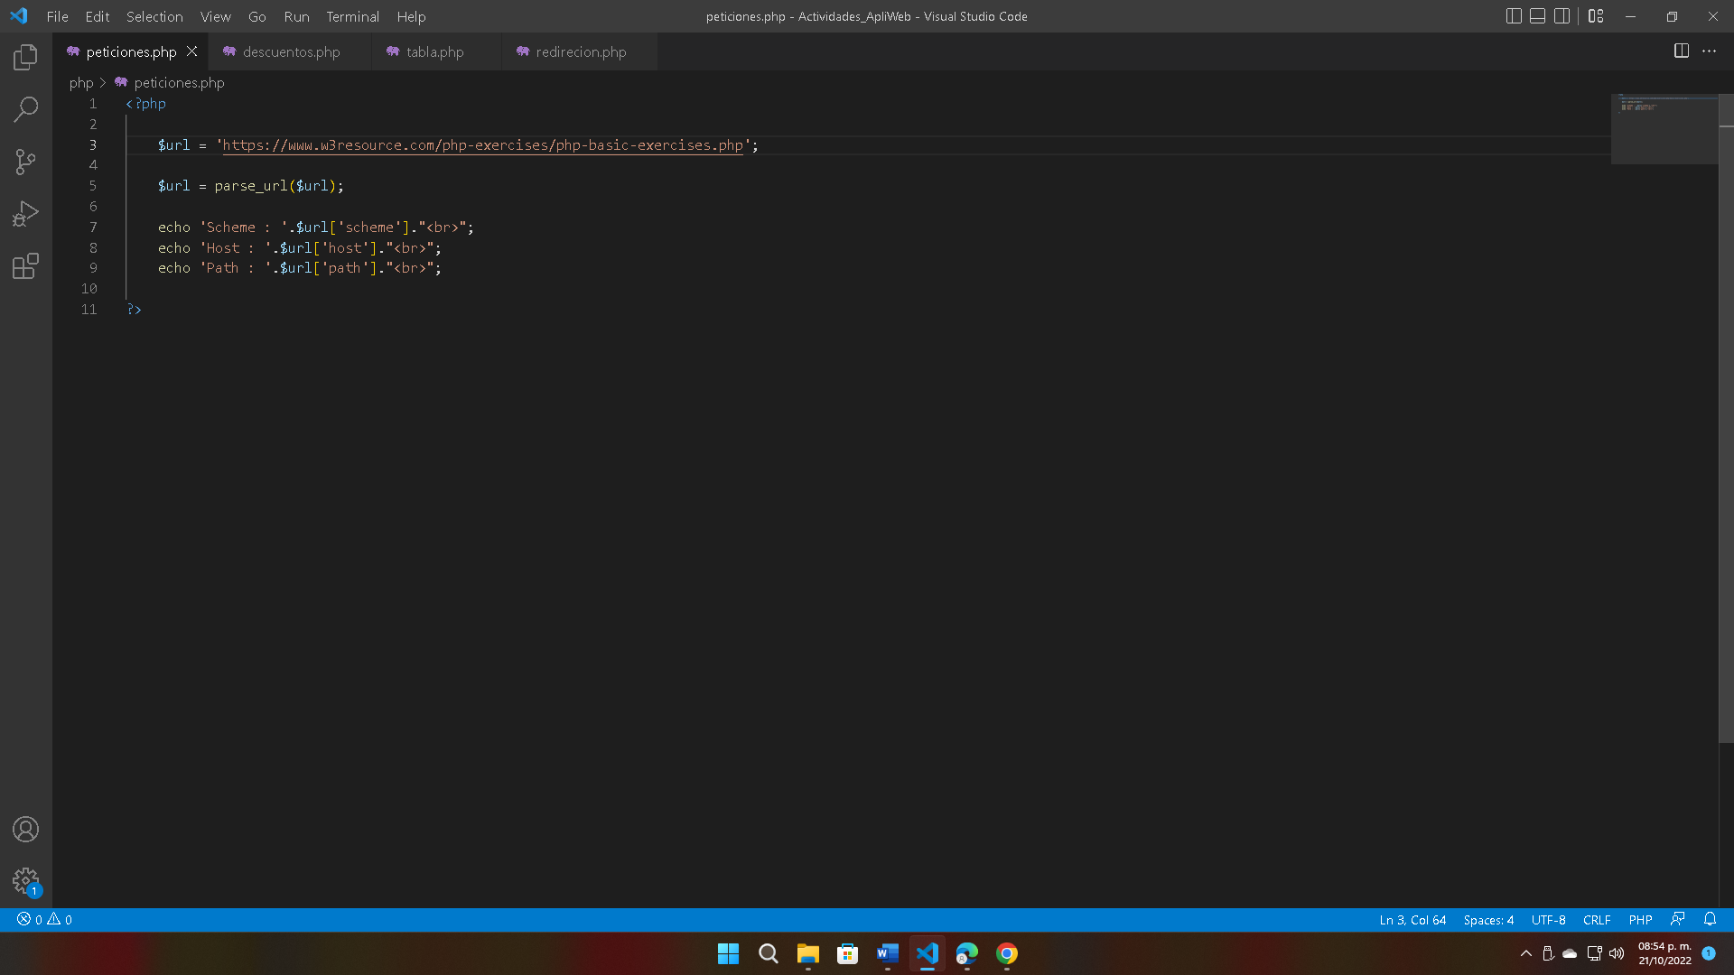

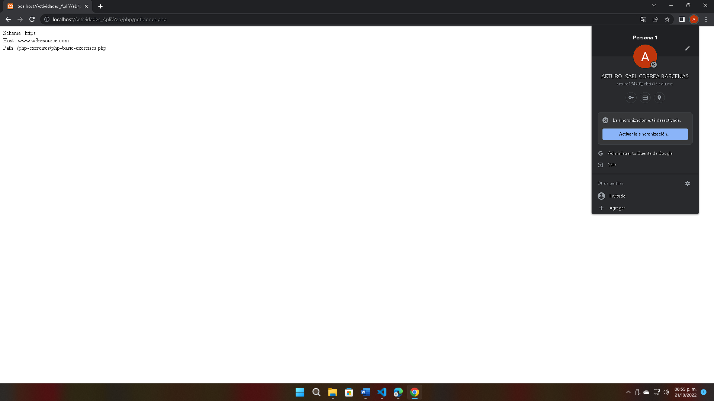

**Ejercicio 02 Redireccionando a una página en específico**

Instrucciones

● Observa el siguiente código y escribe un programa simple en PHP que redireccione a

Facebook

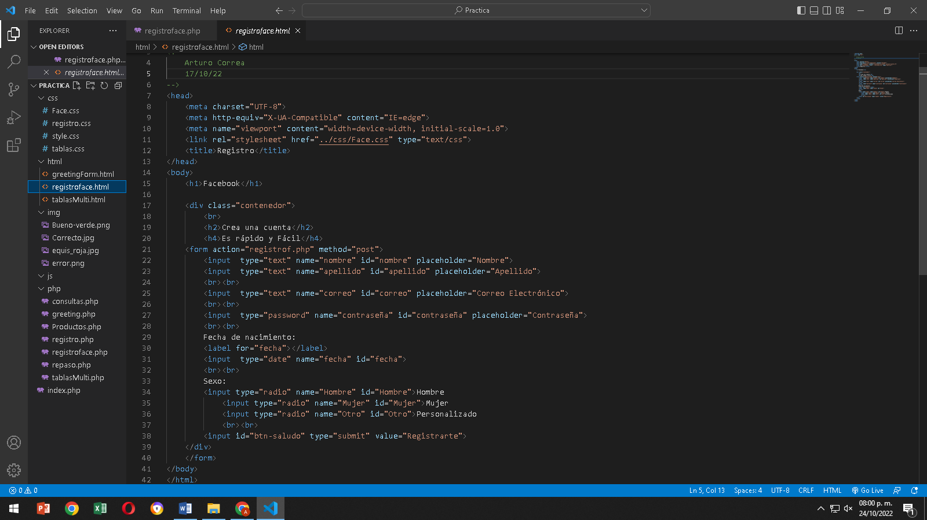

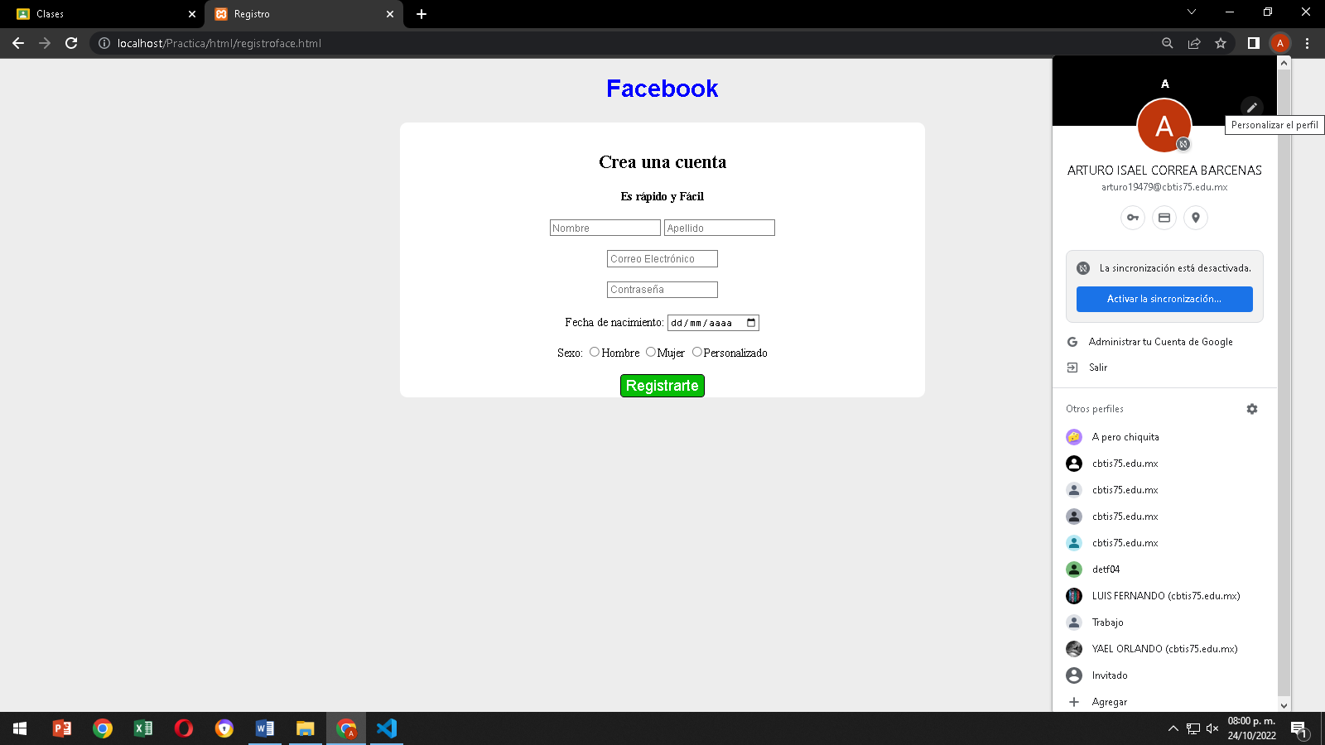

**Ejercicio 03 Creando una tabla con PHP**

Instrucciones

● Observa el siguiente código y escribe un programa simple en PHP que despliegue datos en

una tabla.

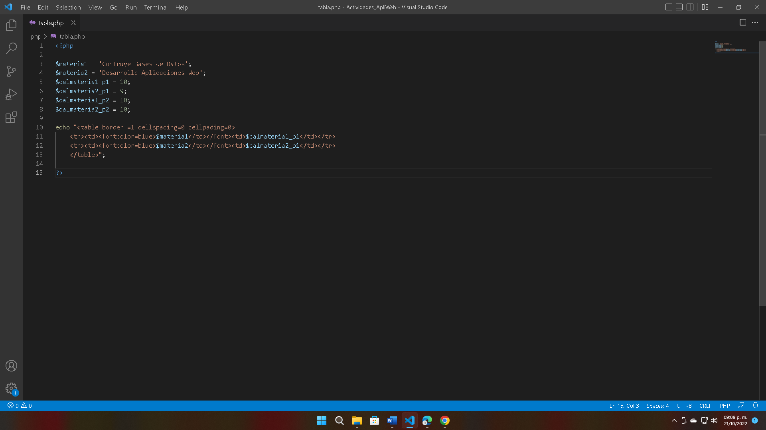

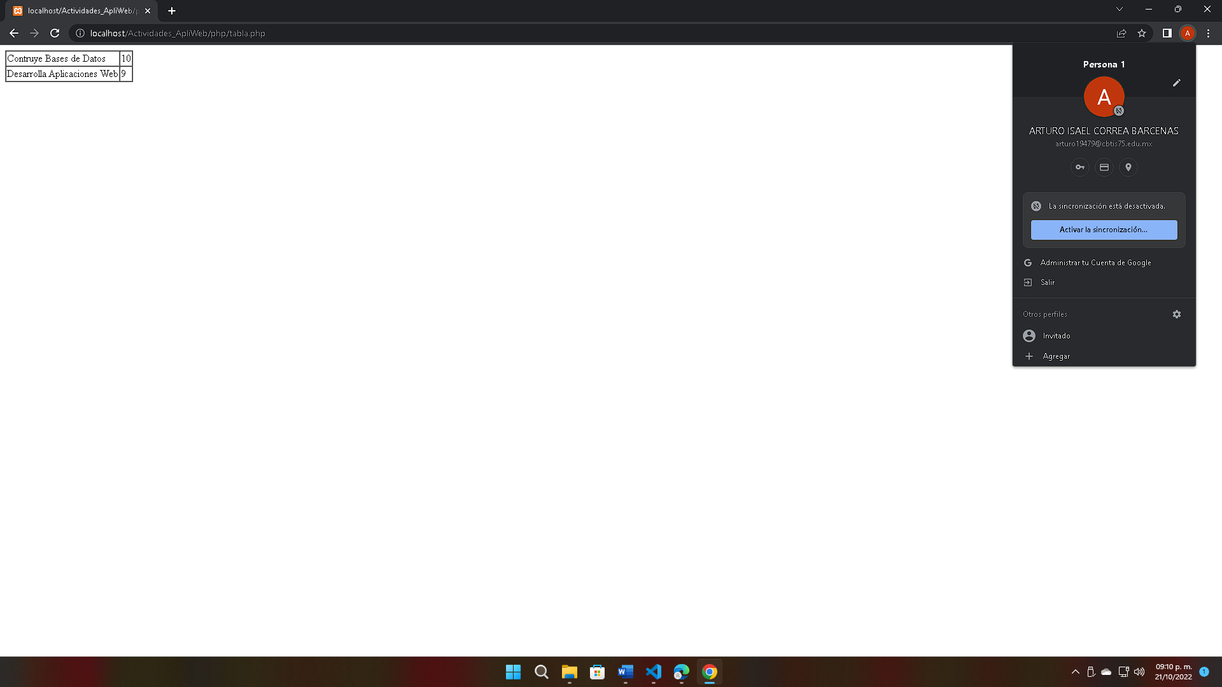

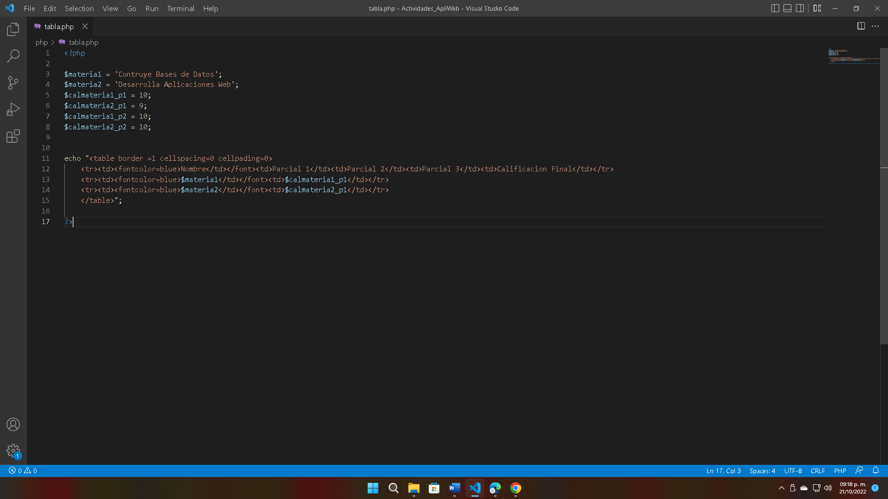

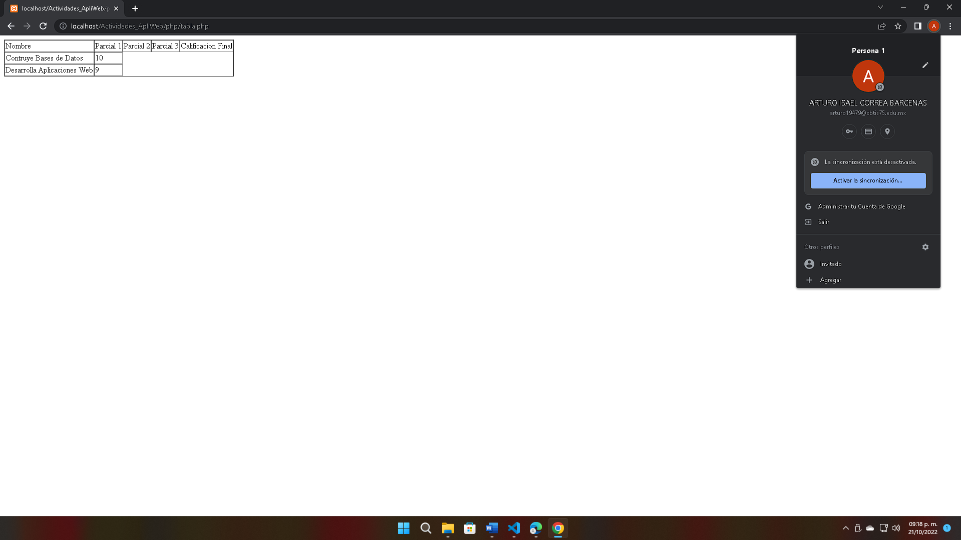

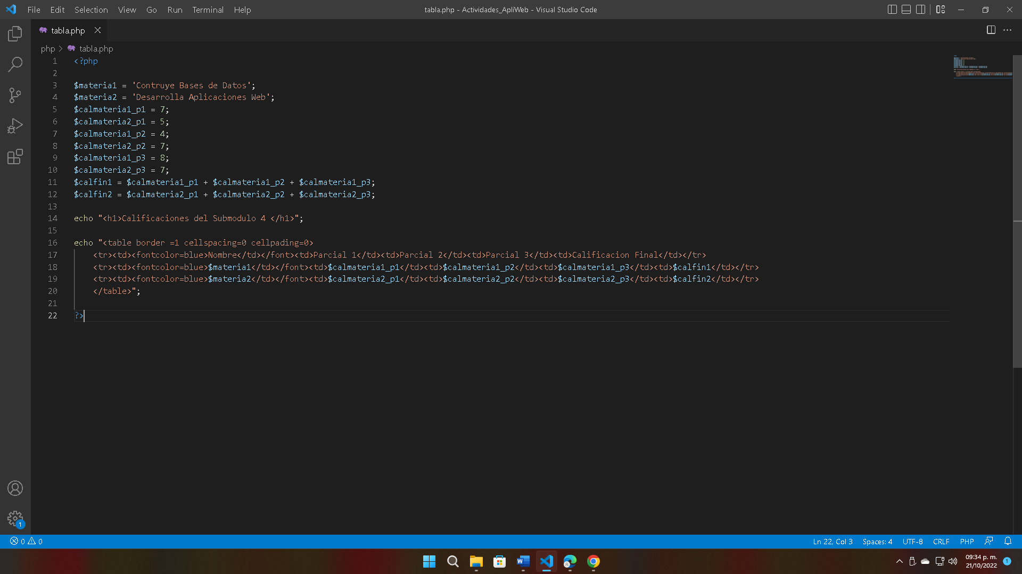

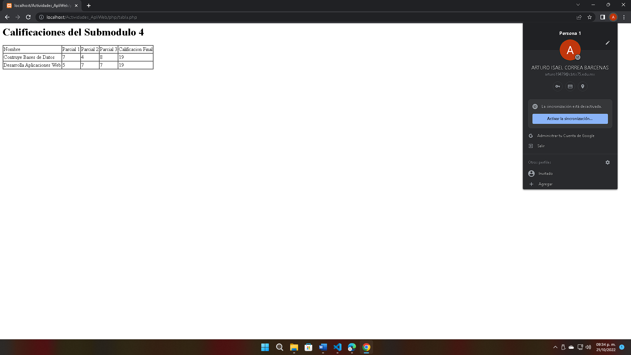

**Ejercicio 04 Edad de una Persona**

Instrucciones

● Observa el siguiente código.

● Escribe un programa en PHP para probar que la edad de una persona está lista para votar

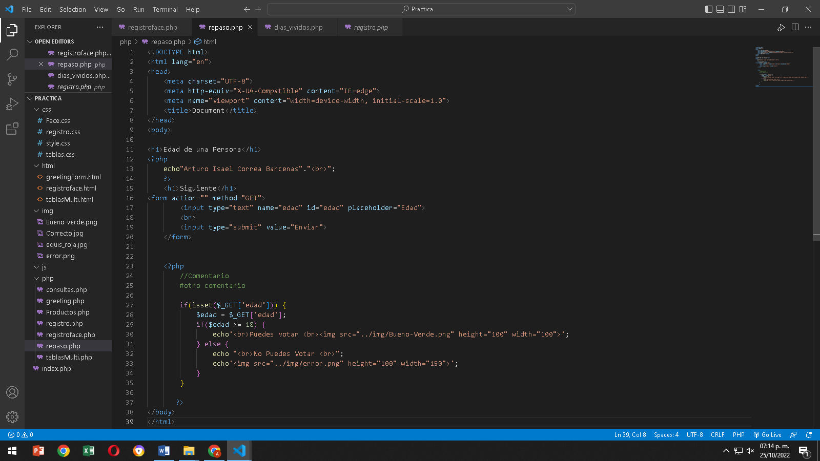

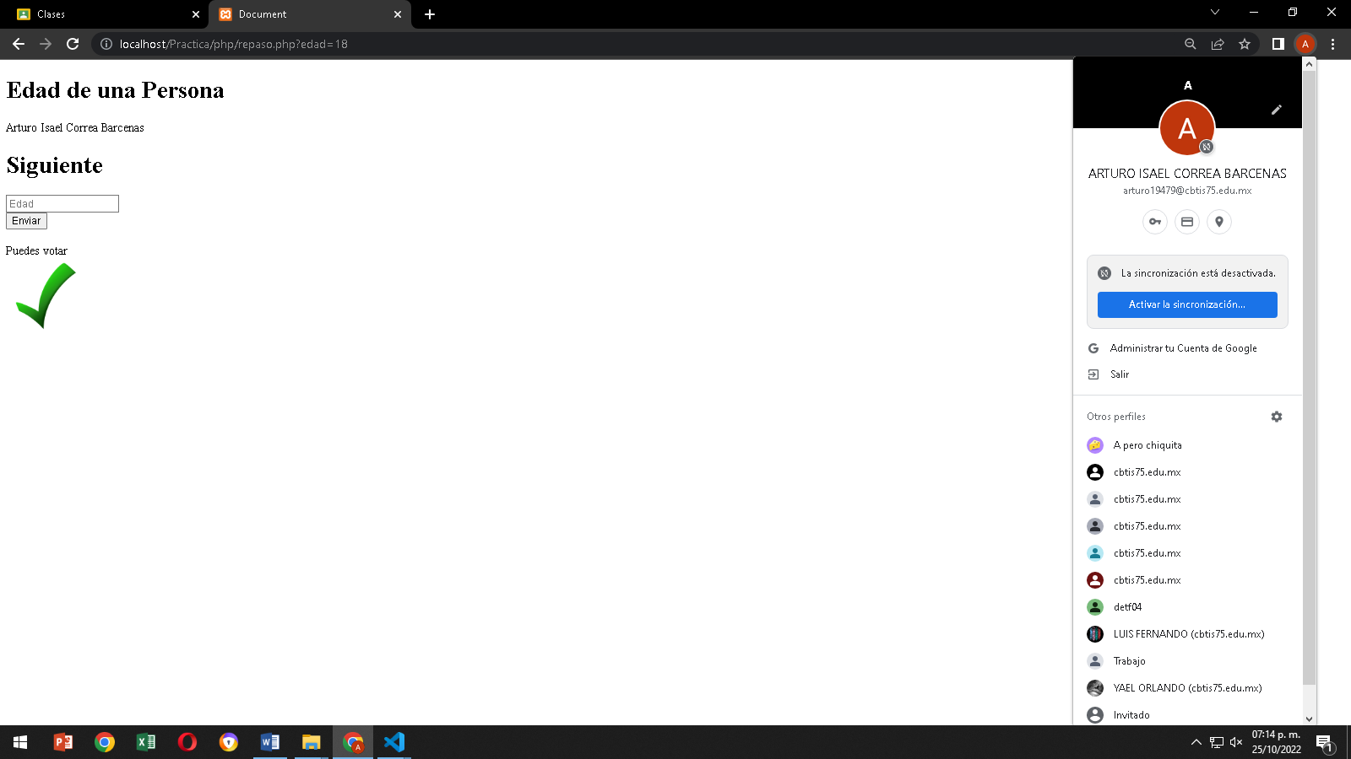

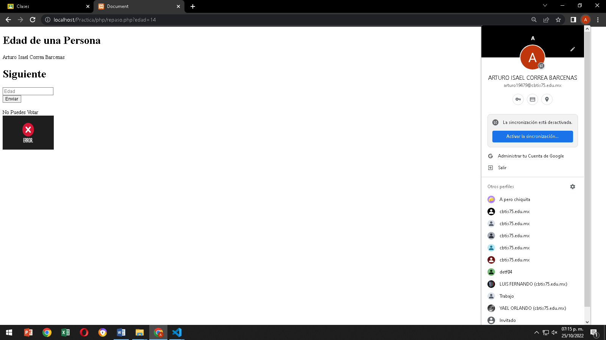

**Ejercicio 05 Total a Pagar**

Instrucciones

● Observa el siguiente código.

● Escribe un programa en PHP que acepte una cantidad e indique el descuento y la cantidad a

Pagar

